L'affascinante collezione di Desiring-Machines di Server Demirtaş
ora in esposizione alla M.A.D.Gallery di Ginevra

La M.A.D.Gallery di Ginevra è entusiasta di presentare Desiring-Machines, una collezione unica ed esclusiva costituita da cinque sculture meccaniche animate da Server Demirtaş.

Un maestro di creatività e costruzione, l'artista turco Server Demirtaş dà vita alle sue macchine artistiche con strutture ingegneristiche complesse. Le Desiring Machines affascinano con movimenti fluidi, quasi umani, in netto contrasto con l'aspetto robotico di ogni creazione.

Desiring-Machines
Le Desiring-Machines offrono una prospettiva inedita della scultura cinetica tramite un'esperienza visiva che unisce arte e ingegneria. Ogni Macchina esegue una serie di gesti e movimenti unici e coreografici, che mettono in scena la vita ed esplorano la condizione umana. In circa 80 secondi, lo spettacolo visivo animato ammalia il pubblico ed assume un significato unico per ciascun osservatore.

Questa collezione straordinaria firmata da Demirtaş include la Desiring Machine, una scultura meccanica raffigurante un bambino in piedi su un piedistallo con un atteggiamento irrequieto e le braccia incrociate sul petto, che colpisce ripetutamente e con forza la parete alle sue spalle. La performance riassume in modo suggestivo l'incertezza e la frustrazione dell'infanzia, grazie all’ eccezionale effetto visivo creato dai lineamenti realistici del viso del bambino e dalle azioni eseguite dalle parti meccaniche visibili di questo esemplare da 150 centimetri. Un'altra opera della collezione, Contemplating Woman’s Machine II, quasi della stessa altezza, raffigura una donna raccolta in se stessa con la testa appoggiata sulle ginocchia e le braccia avvinghiate attorno alle gambe. I suoi movimenti lenti e delicati suggeriscono un momento d’intima contemplazione.

Se osservate più da vicino, le opere rivelano il contrasto artistico delle strutture antropomorfiche intrecciate con i fili e i cavi connessi alle parti meccaniche di precisione che alimentano le sculture cinetiche. Unendo abilità ingegneristiche e immaginazione, il talento di Demirtaş si esprime nell'ideazione, nella progettazione e nella realizzazione a mano dei componenti e meccanismi che alimentano e animano le sue sculture meccaniche.
Nonostante le opere abbiano un aspetto robotico, le sculture meccaniche di Demirtaş non sono macchine concepite per svolgere un determinato compito, bensì per incitare la consapevolezza e la contemplazione della condizione umana. “È facile ricreare meccanicamente le azioni umane, ma la vera difficoltà sta nell'utilizzare la meccanica per comunicare lo stato interiore”, ha affermato l'artista.

Un'altra opera d'arte contemporanea di Demirtaş è Purple Flower of the Machine, in cui si sposano estetica meccanica e arte cinetica concettuale. Un ramo meccanico si protende verso l'esterno, invitando l'osservatore a inspirare il profumo di una splendida orchidea, creando così rapporto del tutto nuovo tra uomo e macchina.

Un'altra opera d'arte in mostra è Hand on the Shoulder, una statua apparentemente naturale, simile al marmo, che ispira ed espira seguendo un ritmo naturale.

Infine, Playground II è una scultura interattiva con un meccanismo che induce il visitatore a provare esperienze musicali uniche.

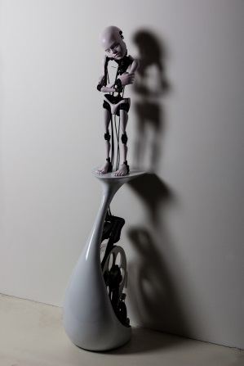  “DESIRING MACHINE”  (2017)  151×40×30cm  CHF 53’000* | 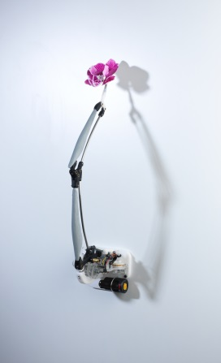  “PURPLE FLOWER  OF THE MACHINE” (2015)  80×20×30cm  CHF 23’500* | “CONTEMPLATING  WOMAN’S MACHINE II” (2017)  147×40×30cm  CHF 65’000*
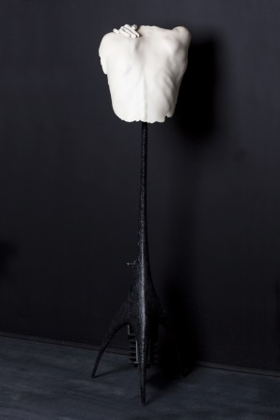  “HAND ON THE SHOULDER” (2017)  146×35×36cm  CHF 35’500* | 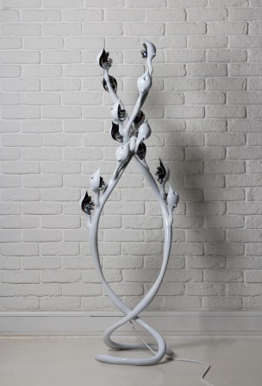  “PLAYGROUND II”  (2017)  157×50×40cm  CHF 41’500* | *including Swiss VAT (8%)
Architettura
Ciascuna scultura cinetica è interamente realizzata a mano, dall'inizio alla fine del processo di creazione. Tutto comincia con disegni e progetti per le soluzioni meccaniche che alimentano le innovative opere d'arte meccanica. Demirtaş non si avvale dell'assistenza di un ingegnere o di uno sviluppatore di software. “Le fasi più complesse sono la progettazione e la produzione della struttura e del meccanismo affinché i movimenti siano eseguiti “così come li immagino”, puntualizza Demirtaş.

All’interno di ogni scultura meccanica vi è una serie di ingranaggi o ruote in Plexiglas collegati da cavi e fili che permettono la sincronizzazione dei movimenti. Le ruote in Plexiglass sono plasmate individualmente per generare i movimenti specifici delle diverse parti del corpo che creano la fluidità cinetica della scultura. Ogni scultura è unica e richiede da due a sei mesi per la progettazione e la costruzione delle parti meccaniche che crea l’effetto ipnotico delle opere.

Le sculture sono create utilizzando principalmente acciaio inossidabile, poliestere, silicone e Delrin, un polimero sintetico tipicamente impiegato in componenti di precisione a elevate prestazioni in virtù della sua resistenza e della sua frizione ridotta.

Nonostante il movimento e la meccanica svolgano un ruolo essenziale nell'arte di Demirtaş, le sue sculture non riguardano la meccanica o la complessità della produzione, bensì il rapporto tra uomo e macchina, esplorando concetti di movimento, perpetuità e inerzia.

Biografia
Da bambino, Demirtaş era affascinato ed appassionato agli oggetti meccanici e ha appreso i metodi di produzione e meccanica dal padre, tecnico di professione. Durante gli studi, Server ha avviato un'attività per la creazione di scatole di cartone uniche e speciali per pasticcerie, oltre a giocattoli di carta. Nello stesso periodo, Demirtaş ha costruito anche macchine di supporto alla produzione, tra cui una per la realizzazione di parasole di carta. Agli inizi della sua carriera artistica, Demirtaş era famoso per le sue opere d'arte tridimensionali realizzate con giornali rivestiti in PVC. Laureato presso l'Università delle Belle Arti Mimar Sinan con specializzazione in pittura, dal 1997 Server Demirtaş nutre una forte passione per la creazione di sculture meccaniche in movimento e per la videoarte.

Il titolo dell'esposizione, “Desiring-Machines”, trae le sue origini dal concetto dei filosofi francesi Deleuze e Guattari e si basa sul libro L'Anti-Edipo: Capitalismo e Schizofrenia, oltre che sul nome di una mostra di gruppo del 1997 in cui fu esposta la sua prima opera. Demirtaş trae ispirazione anche dalle opere meccaniche di antichi maestri come Al-Jazari e Leonardo da Vinci, oltre che dall'artista svizzero Jean Tinguely.

Il suo studio è la sua casa. Demirtaş concepisce e progetta le parti meccaniche e produce le sculture autonomamente nel suo studio di Taksim, Istanbul. Il suo luogo di lavoro contiene un'ampia varietà di oggetti, da giocattoli vintage a sculture, piante e alcune cianfrusaglie esposte ordinatamente su scaffali.

Devoto alla sua passione per le sculture meccaniche in movimento, Demirtaş trascorre gran parte del proprio tempo nel suo studio di Istanbul, progettando e costruendo creazioni originali che raccontano la sua storia personale.

